


PROSSIMI APPUNTAMENTI APPROFONDISCI

Giovedì 24 ottobre MODENA
Rinviato a data da destinarsi

Nell’ambito dei “Linguaggi delle Arti: Mito e Rito”
BAX: J. S. BACH AL SAX
Cronaca di un percorso virtuoso
con componenti di Saxofolla


Domenica 27 ottobre MODENA, Museo Civico ore 10.30
0-12 MUSICA FAMILIARE: Pollicino e le briciole di Musica
Domenica 27 ottobre MODENA, Museo Civico ore 16
MUSICA E FIABE ALLA CORTE DEL RE SOLE
Anna Scomparin recitazione
Ensemble Polytropon


Domenica 3 novembre MODENA, Scuola Cittadella ore 10.30
0-12 MUSICA FAMILIARE: Il Grillo è un buon cantore
Frottole e Madrigali a 4 e 5 voci
Fonte Armonica Ensemble


Mercoledì 6 novembre MODENA, Chiesa di Sant’Agostino ore 20.30
SACRA SERENISSIMA
Musica a San Marco nella Venezia del ‘600
Voci e strumenti dei Musici Malatestiani, Michele Pasotti direzione

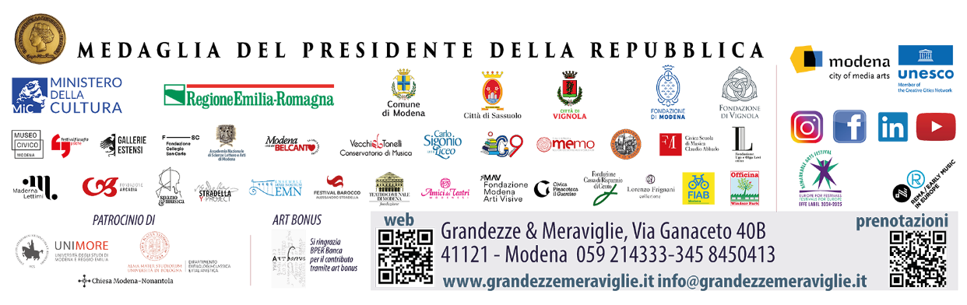
Informazioni, prenotazioni e biglietti - www.grandezzemeraviglie.it
info@grandezzemeraviglie.it - tel. 059 214333 / 345 8450413

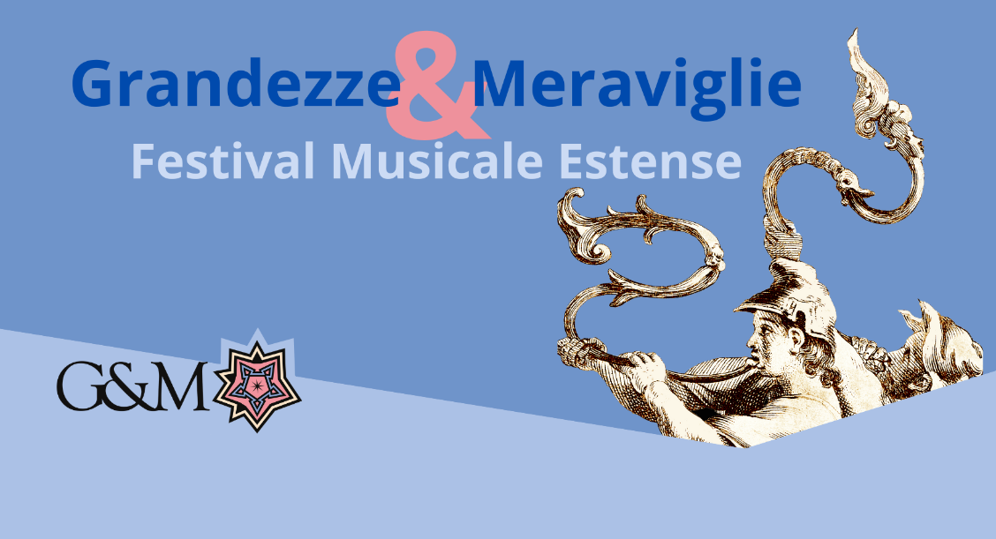

Mercoledì 23 ottobre, Sassuolo
Chiesa di San Giorgio

TUTTO VIVALDI
L’arte del violino barocco

COMPAGNIA DE VIOLINI

Alessandro Ciccolini e Domenico Scicchitano
Violino barocco

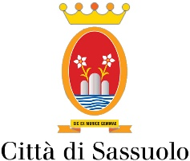

TUTTO VIVALDI

COMPAGNIA DE VIOLINI

Alessandro Ciccolini
violino barocco

Domenico Scicchitano
violino barocco

ANTONIO VIVALDI
(Venezia, 1678 - Vienna, 1741)

Sonata in Fa Maggiore RV 70
Allegro, Larghetto, Allegro molto

Sonata in Sib Maggiore RV 77
Allegro, Andante, Allegro

ANDREA ZANI
(Casalmaggiore, 1696 - Casalmaggiore, 1757)

Duetto in Mib Maggiore
Largo, Allegro, Allegro, Minuè
Canone, Tempo giusto

ANTONIO VIVALDI

Sonata in Sol Maggiore RV 71
Allegro, Larghetto, Allegro

FONTE
Volume 28 del Fondo Giordano della Biblioteca Universitaria di Torino
Dalla collezione del barone Patrick Alströmer, presso la Statens Musikbibliotek di Stoccolma

